Naše město
Plán města – orientace v blízkém okolí
2.ročník
ŽižkovaKomenskéhoMsgr. ŠrámkaHoblíkovaSokolovskáBezručova

Komenská

Hoblíkova

Msgr. Šrámka

Sokolovská

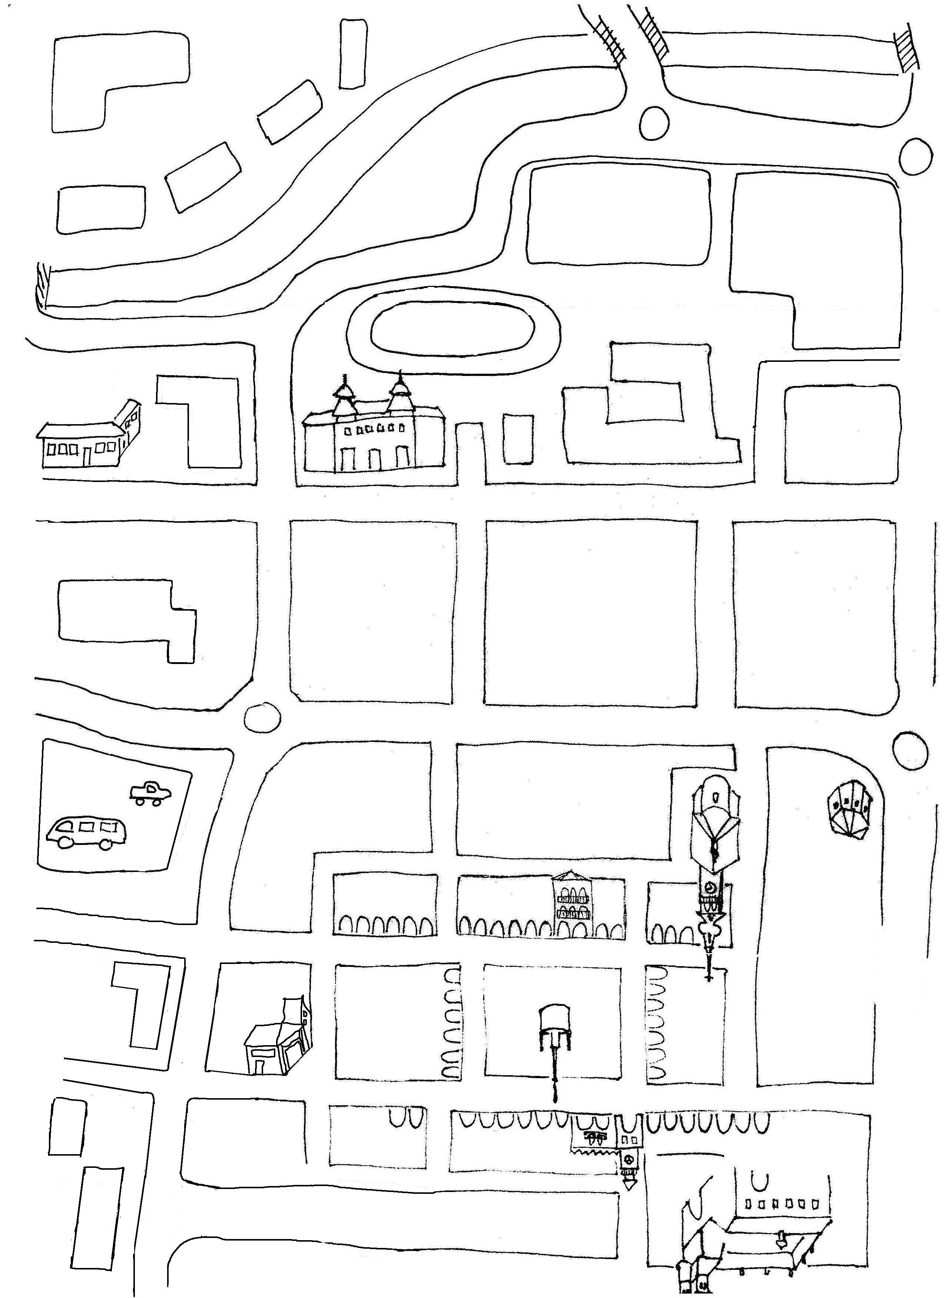

1. Najdi na plánku a vybarvi: základní školu – Komenského 68
mateřskou školu – Komenského
zámek, baštu, kostel, náměstí, bazén
řeku Jičínku a vybarvi ji modře

2. Vyznač cestu od školy: k zámku zeleně
na autobusové nádraží červeně
na bazén žlutě
k městské baště modře

3. Najdi správné dvojice:

Žerotínský náměstí
Stará bašta
Masarykovo radnice
Beskydské zámek
Novojičínská pošta
Městská divadlo

4. Napiš svou sdresu:

________________________________________________________________

5. Vystřihni názvy ulic, nalep je do plánku podle skutečnosti.

6. Poznáš, co je na obrázku? Název napiš pod obrázek. Vedle namaluj dům, který se ti na náměstí nejvíce líbí.

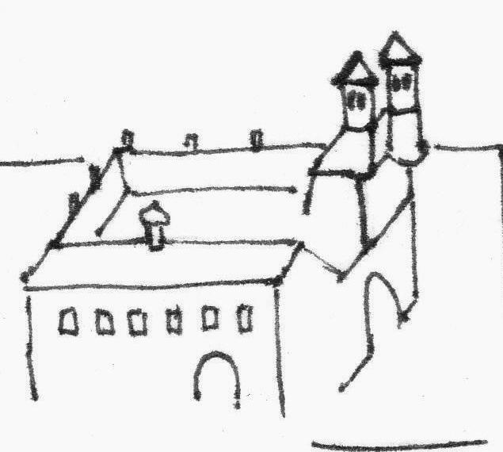

Zpracovala: Mgr. Tatiana Patková
Nakreslila © Mgr. Jitka Žáková, upravila Mgr. Tatiana Patková

